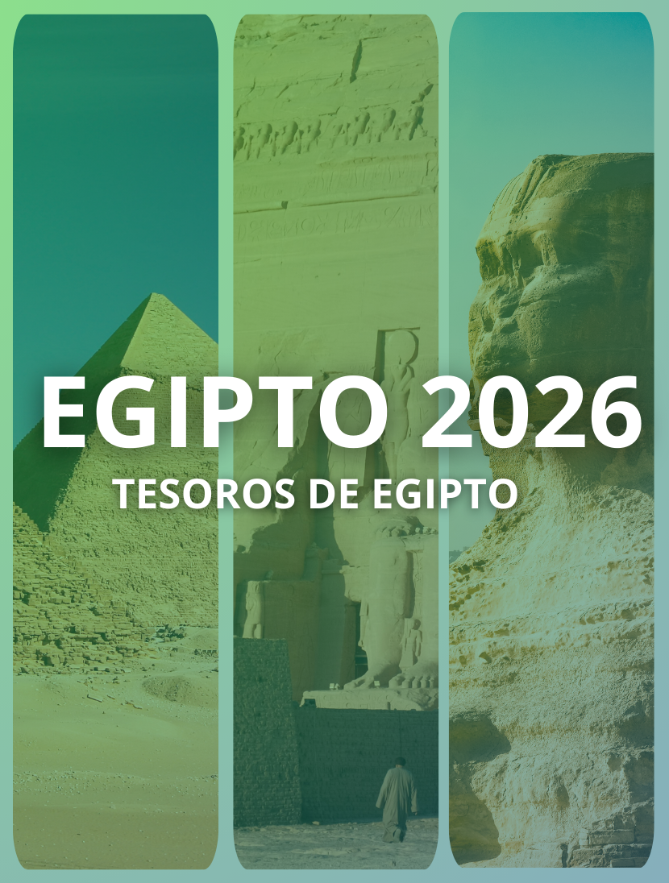

TESOROS DE EGIPTO
Salidas:
- Salidas lunes, martes, miércoles y jueves
- Salidas cat. Elite: miércoles y jueves
Duración: 07 días / 06 noches

ITINERARIO

DÍA 1 - LLEGADA A EL CAIRO
Llegada al Aeropuerto Internacional de El Cairo. Recepción por un asistente de habla hispana y traslado hasta el hotel. Alojamiento.

DÍA 2 - CAIRO – PIRÁMIDES – MEZQUITA ALABASTRO – MUSEO ANTIGÜEDADES (D, A)
Desayuno en el hotel. Por la mañana realizaremos una visita panorámica de las Tres Pirámides de Guiza: Keops, Kefren y Mecerinos, el conjunto arquitectónico considerado como el más importante de las Siete Maravillas del Mundo Antiguo. Admiraremos la Gran Esfinge con cabeza humana atribuida al rey Kefren y cuerpo de león y visitaremos el Templo de Kefren. Por la tarde dirigimos hacia la Ciudadela de Saladino, declarada Patrimonio de la Humanidad y que cuenta con la mezquita de Mohamed Ali o “mezquita de alabastro”. Continuaremos nuestras visitas de hoy conociendo el Visita guiada al Gran Muso (GEM) que es el museo más grande de todo el mundo. En la visita, vamos a ver el patio del Museo que incluye la gran estatua del Rey Ramsés II, la Gran Escalera y las 13 galerías recién inauguradas donde podremos ver los tesoros de Tutankamon. Almuerzo en un restaurante típico. Traslado al hotel y alojamiento.

DÍA 3 - CRUCERO - ASWAN (D, A, C)
Desayuno en el hotel. Traslado al Aeropuerto de El Cairo para tomar un vuelo con destino Aswan. Llegada a Aswan, traslado a la motonave y embarque. Almuerzo abordo. Empezaremos con las visitas al templo de Philae o templo de la diosa ISIS, construido en la época griega y traslado a la isla Egelikia para salvarlo de las aguas del Nilo después de hacer la presa. Tras las visitas haremos un paseo en faluca alrededor de las islas de Aswan. Cena y noche a bordo en Aswan.

DÍA CRUCERO 4 - ASWAN – KOM OMBO – EDFU (D, A, C)
Régimen de pensión completa a bordo. Navegación hacia Kom Ombo. Visita al templo dedicado a los dioses Sobek y Haroreis. En este templo destaca sobre todo el relieve de los instrumentos medicinales. Con el paso de los años, a la gente de este pueblo no les gustaba ser asociados a un dios que representa El mal (Sobek), por eso le agregaron otro dios, Haroreis, como hermano suyo y socio en el culto del templo. Cuenta La leyenda que Sobek, el Hermano malvado, maquinaba contra su hermano Haroreis y la población al ver a su dios amado abandonar el pueblo, también partió hasta dejar el pueblo completamente desertico. Navegación hacia Edfu. Cena y noche abordo.

DÍA 5 - CRUCERO – EDFU – ESNA - LUXOR (D, A, C)
Régimen de pensión completa a bordo. Visita al Templo de Horus. Es el templo mejor conservado de Egipto y el más importante después del de Karnak. Una de sus características más curiosas es la iluminación del templo, con habitaciones cada vez más pequeñas que impedían el paso de la luz gradualmente hasta llegar al oscuro santuario, que recibe la iluminación sólo desde el eje. Navegación hacia Luxor. Visita del Templo de Karnak o los Templos del Karnak que se considera el templo más grande de Egipto con su avenida de carneros y su sala de 132 columnas y visita del Templo de Luxor dedicado al dios Amón - Ra donde destaca la avenida de las esfinges, el Obelisco con más de 25 metros de altura y las estatuas de Ramses II y la Naos. Cena y noche a bordo en Luxor.

DÍA 6 -DESEMBARQUE EN LUXOR - CAIRO (D)
Desembarque después del desayuno. Visita al Valle de los Reyes donde se encuentra las tumbas de los reyes del imperio nuevo cuando era Tebas capital de Egipto y visitaremos visita al templo funerario de Hatchepsut. En el recinto podremos admirar las capillas dedicadas a Amenardis I, Shepenupet II y Nitocris I. Después, nos encontramos con los Colosos de Memnon, dos colosos sedentes del faraón Ramses II de los que solo quedan fragmentos de la base y del torso de 17 metros de altura. Traslado al aeropuerto de Luxor para embarcar en el vuelo hacia El Cairo. Recepción, asistencia y traslado al hotel. Alojamiento.

DÍA 7 - CAIRO - AEROPUERTO (D)
Desayuno en el hotel. Check out y traslado al Aeropuerto internacional de El Cairo.

TARIFAS

ACOMODACIÓN | OPCIÓN D | OPCIÓN C | OPCIÓN C* | OPCIÓN B | OPCIÓN A
DOBLE | $ 699 | $ 719 | $ 759 | $ 859 | $ 1.899
TRIPLE | $ 683 | $ 703 | $ 743 | $ 843 | $ 1.883
Vuelos domésticos CAI/ ASW – LXR /CAI PP | $ 373 | $ 373 | $ 373 | $ 373 | $ 373
- Tarifas validas mes de mayo y mes de septiembre 2026
- Tarifas por persona en dólares

ACOMODACIÓN | OPCIÓN D | OPCIÓN C | OPCIÓN C* | OPCIÓN B | OPCIÓN A
DOBLE | $ 659 | $ 679 | $ 719 | $ 799 | $ 1.859
TRIPLE | $ 643 | $ 663 | $ 703 | $ 783 | $ 1.843
Vuelos domésticos CAI/ ASW – LXR /CAI PP | $ 373 | $ 373 | $ 373 | $ 373 | $ 373
- Tarifas validas desde 01 junio 2026 a 31 agosto 2026
- Tarifas por persona en dólares

HOSPEDAJE
CATEGORIA HOTELERÍA
PLAN D | PLAN C | PLAN B | PLAN A
Categoría Turista | Categoría Standard | categoría Lujo | categoría Élite
Hotel 4* Superior | Hotel 5* Standard | Hotel 5* lujo | Hotel 5* ELITE
CAIRO HOTEL
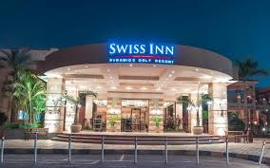Swiss Inn Pyramid Golf Resort | 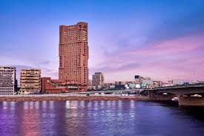Ramses Hilton | 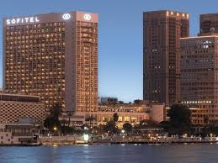  Sofitel Cairo Downtown | 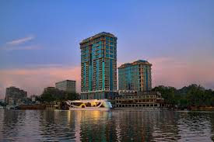  Four Seasons First Residance
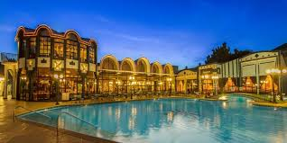Jaz Pyramids Hotel | 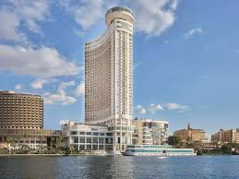Hilton Grand Nile Tower | 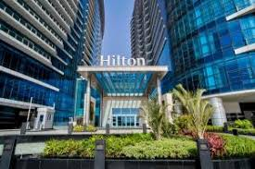Hilton Cairo Nile Maadii | 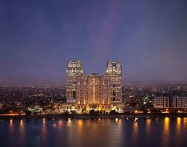  Farimont Nile City (Nile View Room)
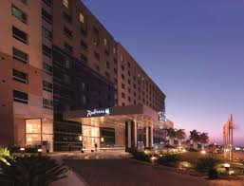Radisson Blu Hotel | 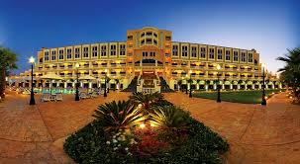  Helnan Dreamland | 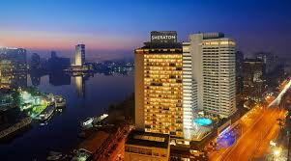  Sheraton Cairo | 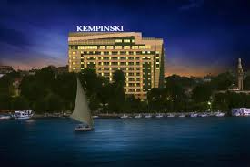  Kempinsiki Nile Cairo
CRUCERO NILO
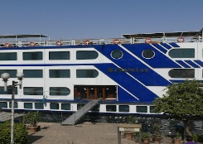  Radamis | 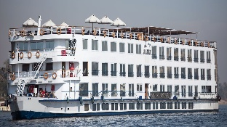  Sara | 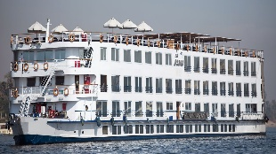  Sara | 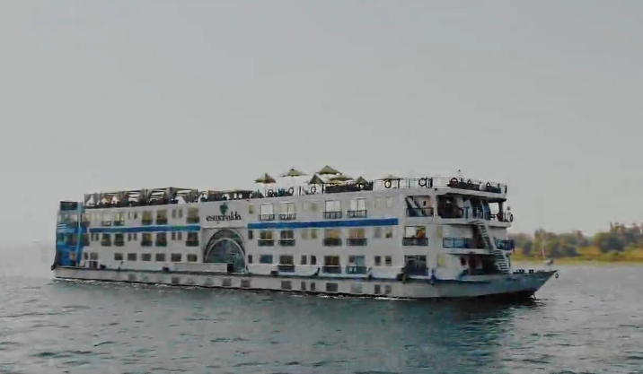  Esmeralda
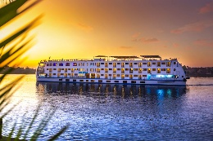  Solaris | 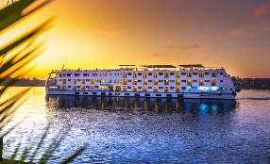  Solaris | Solaris | 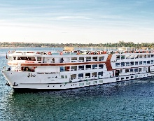  Nile Style
- NOTA: El hotel o crucero que confirmamos puede ser uno de los hoteles indicados en cada ciudad o un hotel similar de la misma categoría dependiendo de disponibilidad u otros factores.

POLÍTICA DE MENORES
DESCUENTO PARA MENORES DE 12 AÑOS
Niños de 0 -1 año | Paquete gratis compartiendo cama con los Padres
Niños de 2 - 5 años | Descuento del 50% del precio total del paquete compartiendo cama con los padres
Niños de 6 -11 años | Descuento del 25% del precio total del paquete compartiendo cama con los padres

INCLUYE
- 03 noches en El Cairo en régimen de alojamiento y desayuno.
- 03 noches en crucero por el Nilo en régimen de pensión completa
- Visita por El Cairo incluye: Gran Museo GEM, Ciudadela de Saladino, Mezquita de Mohamed Ali, las Pirámides (no incluye entrada al interior), Gran Esfinge, Valle del Templo y almuerzo en un restaurante tradicional
- Todos los traslados ida/vuelta en coche con aire acondicionado
- Guía acorde al idioma deseado
- Las visitas del crucero:
- Aswan: Paseo en faluca alrededor de las islas de Aswan y visita al templo de Philae
- Kom Ombo: templo dedicado a los dioses Sobek y Haroeris
- Edfu: templo dedicado a Horus
- Luxor: Valle de los Reyes, templo de Hatshepsut, Colosos de Memnon, templo de Karnak, templo de Luxor

NO INCLUYE
- Visado de entrada a Egipto $30 por persona
- Cualquier almuerzo o cena no mencionado en el programa
- Extras y gastos personales
- Todas las propinas por persona $35 y $55 en categoría Elite (no incluye las del guía)
- Vuelos internacionales y domésticos.

NOTAS
- Salidas garantizadas a partir de mín. 2 personas.
- Vuelos domésticos deben ser reservados por operador o habrá 50 USD PP como suplemento en caso de hacer la reserva de los vuelos por cuenta de los pasajeros.
- Las habitaciones con dos camas están sujetas a disponibilidad en el momento de hacer el check in
- La habitación triple consiste en una cama doble con cama extra plegable o sofá cama
- Las fechas con eventos especiales conllevan suplemento
- Cualquier cambio o alteración en el programa puede implicar suplemento
- Ninguno de los hoteles incluye early check in y/o late check out
- El check in en los hoteles es a partir de las 3pm y el check out antes de las 12pm
- El orden de las visitas puede cambiar en destino sin afectar el contenido del programa
- Los servicios ofrecidos son en base a nuestros servicios y salidas en regular
- Se considera habitación triple los niños que soliciten cama extra
- Los hoteles ofrecidos están sujetos a disponibilidad en el momento de hacer la reserva y pueden cambiar. En caso de no haber disponibilidad se ofrecerá una opción similar de la misma categoría

